Неделя сохранения –здоровья легких (в честь Всемирного дня по борьбе с астмой 3 мая)
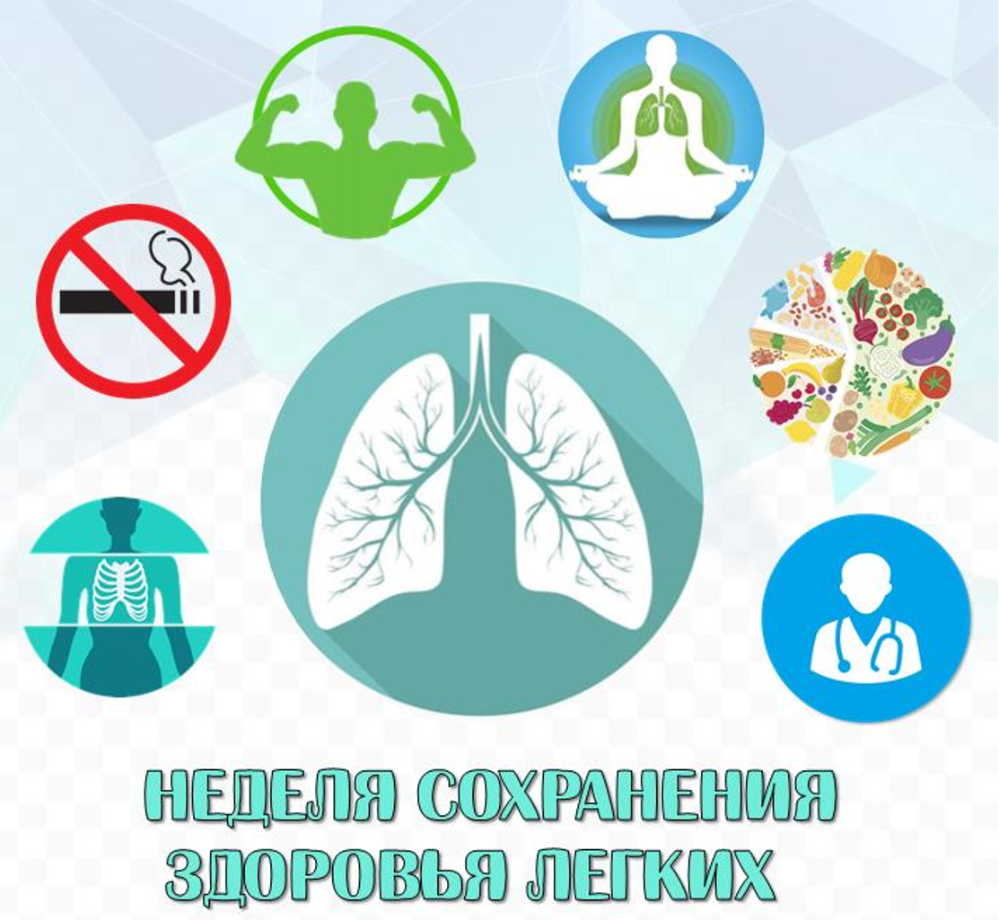
Жизнь всего человеческого тела и каждой его клетки зависит от наличия кислорода. И единственный орган нашего тела, который способен получить его – это легкие.
Факторы, мешающие работе легких:
Курение. Курение оказывает одно из самых негативных воздействий на легкие. Всего за год в лёгкие курильщика попадает около килограмма табачных смол, которые разрушают альвеолы и сужают бронхи. Токсичные вещества из табачного дыма вызывают раздражение дыхательных путей, развитие хронического бронхита и повышенную восприимчивость лёгких к инфекциям. Особенно большой вред наносится при курении в присутствии детей и беременных женщин.
Низкая физическая активность. Без достаточного количества движения, например, ежедневной ходьбы пешком, легкие постепенно теряют способность пропускать через себя объем воздуха, необходимый для нормальной жизни организма.
Избыточный вес. У тучных людей диафрагма смещается вверх и давит на легкие, затрудняя их работу.
Невнимание к своему здоровью. Не вылеченные вовремя или вылеченные неправильно простуды и бронхиты приводят к тому, что инфекция перемещается в легкие.
Жизнь в мегаполисе. Городская пыль и выхлопные газы автомобилей загрязняют легкие и не дают им полноценно работать.
Простые рекомендации для сохранения здоровья легких:
1. Откажитесь от курения. Не существует безопасных доз курения — любое воздействие сигаретного дыма приводит к повреждениям легких и может вызвать рак и другие заболевания. Пассивное курение также оказывает пагубное влияние на легкие, поэтому частое пребывание под воздействием сигаретного дыма опасно.
Опасными для здоровья легких являются также сигары, трубки для курения, различные курительные смеси и т. д.
2.Повысьте физическую активность. Регулярные кардионагрузки позволяют увеличить емкость легких и улучшить их функции. Бег трусцой, плавание, езда на велосипеде, или же полчаса — час ходьбы пешком в день сделают более выносливыми не только дыхательную систему, но и весь организм.
3. Дышите чистым воздухом. Подавляющая часть жителей городов находится под воздействием загрязненного воздуха, который может быть причиной таких заболеваний, как бронхиальная астма, хроническая обструктивная болезнь легких и др. Старайтесь чаще бывать на чистом воздухе, выезжайте на природу. Также вредно злоупотребление ароматическими свечами и освежителями воздуха. А хозяева животных должны регулярно убирать шерсть с мягкой мебели, ковров и пола.
4. Правильно питайтесь. Все темно-листовые овощи содержат антиоксиданты, принимайте их в пищу как можно чаще. Включите в свой рацион больше продуктов с содержанием витаминов А и С, цинка, калия и магния. Достаточное употребление воды также имеет решающее значение для здоровья легких, особенно, если вы страдаете от ХОБЛ или астмы.
5. Следите за гигиеной. Тщательно соблюдайте личную гигиену. Обязательно мойте руки после каждого посещения общественных мест или прикосновения к вещам общего пользования. Это поможет предотвратить заражение заболеваниями, которые влияют на дыхательную систему, такими как грипп или пневмония.
6. Делайте прививки. От них точно не надо бегать и экономить на них. Своевременно сделанная прививка от гриппа поможет человеку уберечься от заболевания, которое непредсказуемо своими последствиями.
8. Правильно используйте бытовую химию. А лучше и вовсе обходиться без нее по мере возможности. Работать надо в резиновых перчатках и респираторе. После помещение нуждается в хорошем проветривании.
9.Заботьтесь о своем здоровье. Даже банальный насморк требует грамотного лечения, иначе он может незаметно стать серьезной болезнью. Не игнорируйте тревожные симптомы. Если после незначительных нагрузок возникают проблемы с дыханием, если кашель не проходит больше месяца, немедленно к врачу!
#дниздоровьяволочек

